Document  Prof |  | Séquence  "Caractériser les transferts d’énergie"  Activité :  Performances cinématiques de la voiture électrique Zoé |  | Bac S SI  2 h

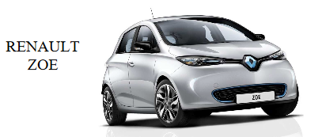
Objectif :
Cette activité est centrée sur la cinématique de la voiture.
Nota : L’activité est réalisable même si le domaine de la cinématique n’a pas été traité.

Mise en situation / problématique :
On s’intéresse à savoir si les performances, vitesse de pointe et accélérations (illustrées par le temps mis par la voiture à atteindre 50, 80 et 100 km.h⁻¹ ) annoncées par le constructeurs sont fonction du nombre de passagers dans la voiture Zoé.

Conditions d’essai :
- les essais constructeurs étant faits sur circuit, nous mènerons une étude sur terrain plat, pas de pente ;
- Les pneus sont des Michelin 185 / 65 R15 ;
- 1 conducteur ;

Ressources
- Extrait du dossier technique constructeur de la Zoé ;
- Modèle de la voiture Zoé (logiciel OpenModélica) :
Plusieurs modèles sont fournis selon la version OpenModelica disponibles sur les postes.
  - packagePerformanceZoeEleve.mo
  - PerformanceZoeEleve.mo
  - PerformanceZoeVers2Eleve.mo
- Site internet pour le dimensionnement des pneus ;

Travail demandé

Prendre connaissance du modèle multi-physique
Pour ce faire on vous demande de visionner les vidéos suivantes avec des écouteurs (cliquer sur les vidéos)
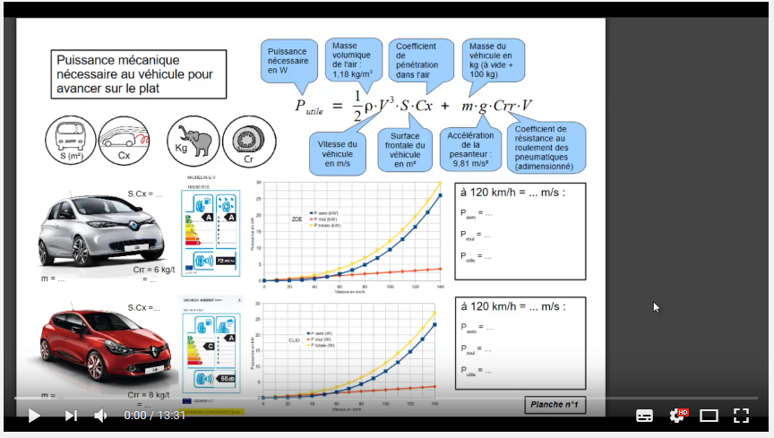
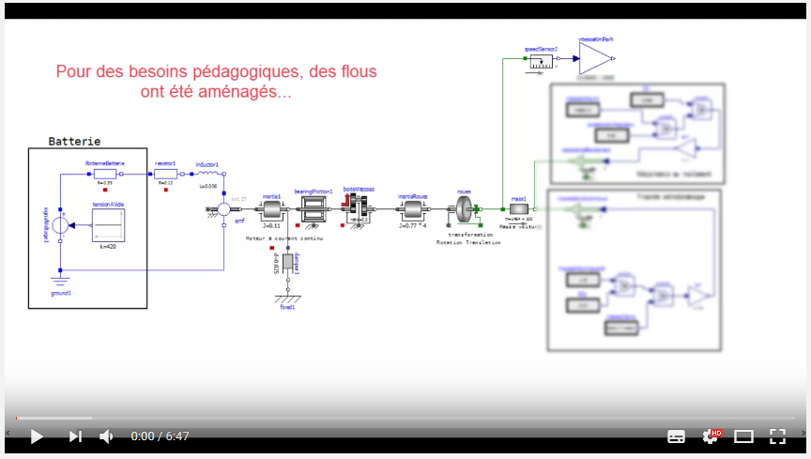

Paramétrage et validation du modèle :
Avant d’utiliser le modèle, il est nécessaire de finaliser le paramétrage. Quelques champs sont à compléter.

Finaliser le paramétrage du modèle
- masse du véhicule avec un passager supposé de 100 kg ;
- transformation rotation-translation assurée par les roues (pneus 185 / 65 R15 (aidez-vous du site internet sur le dimensionnement des pneus) ;
- Trainée aérodynamique (le ou les paramètres manquants dans le modèle sont à renseigner) ;
- Résistance au roulement ( le ou les paramètres manquants dans le modèle sont à renseigner) ;

Simuler le modèle avec un temps de simulation de 60 secondes.

Avant l’utilisation d’un modèle multi-physique il est nécessaire de le valider en le comparant au performances indiquées par le constructeur. Nous considérerons le modèle valide. Cependant nous comparerons les performances de vitesses afin de noter quelques écarts entre le modèle et le réel.
Compléter le tableau suivant :
Vitesse (km/h) | Temps constructeur (réels) | Temps simulation
0 – 50 | 4 | 4,7
0 – 80 | 8,6 | 8,9
0 – 100 | 13,5 | 13,08

Vitesse maxi atteinte | Constructeur | Modèle multi-physique
Vitesse maxi atteinte | 135 | 138

Investigation
Vous avez à présent carte libre pour investiguer à partir de modèle pour répondre à la problématique.

Toutes vos remarques doivent être étayées, aussi nous sous demandons de consigner vos résultats (numériques, courbes éventuelles) afin de pouvoir les comparer et de procéder à une explication rationnelle.
Style par défaut

Titre2

Titre3

Pied de page

